



信息学院软件工程系

《计算机网络》实验报告

**题　　目 实验**五**利用socket** **API** **实现许可认证软件**

**班　　级 软件工程2019级1班**

**姓　　名 石伟宁**

**学　　号 22920192204269**

**实验时间 2021年4月30日**

**2021 年 4 月 30 日**

填写说明

1. 本文件为Word模板文件，建议使用Microsoft Word 2019打开，在可填写的区域中如实填写；
2. 填表时，勿破坏排版，勿修改字体字号，打印成PDF文件提交；
3. 文件总大小尽量控制在1MB以下，勿超过5MB；
4. 材料清单上传在代码托管平台上；
5. 在学期末将报告按“CNI-E1-00020190000000-张三”的命名后（其中E1是Experiment 1的缩写），压缩为zip文件，作为附件，以“计算机网络-实验报告-00020190000000-张三”发送至cni21@qq.com。

# 实验目的

通过完成实验，掌握应用层文件传输的原理；了解传输过程中传输层协议选 用、应用层协议设计和协议开发等概念。

# 实验环境

win10，python

# 实验结果

开启server端：

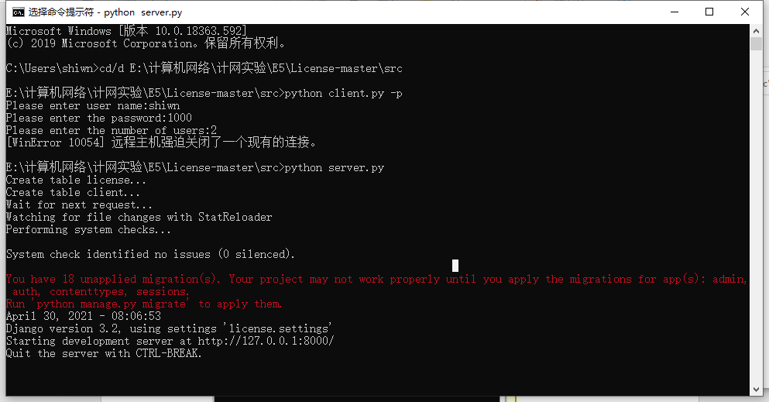

如图所示，server端已开启。

未开启服务端无法进行客户端服务，会报错强迫关闭一个现有连接。

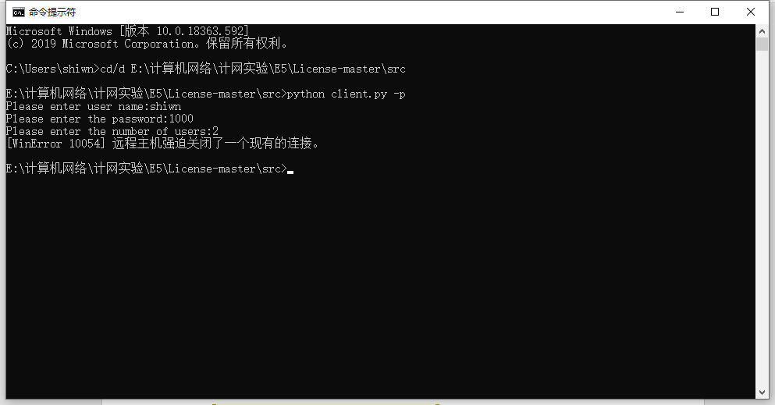

购买许可证：

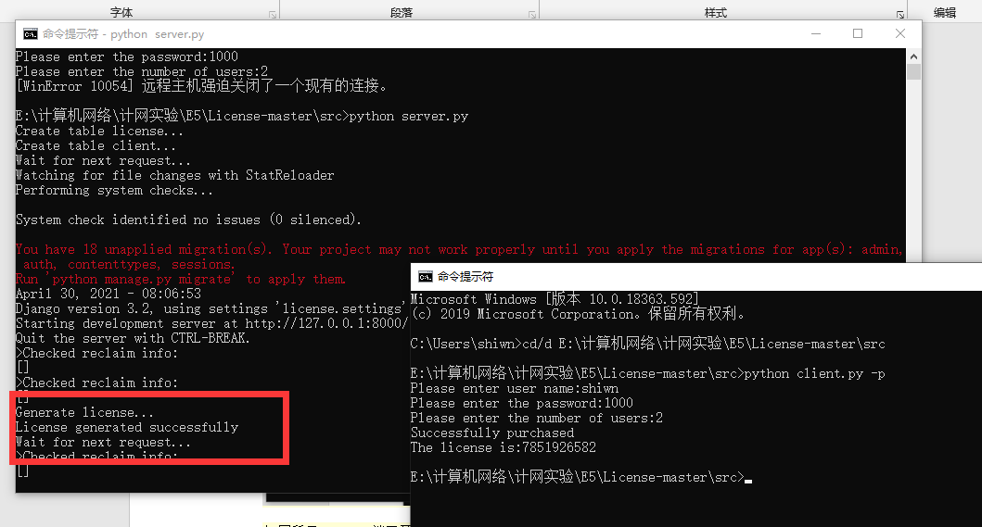

使用许可证：

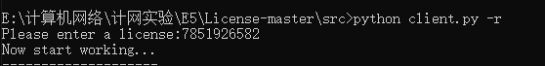

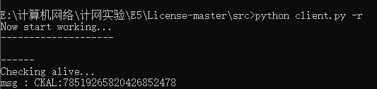

许可证人数超限：

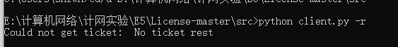

模拟服务端崩溃：

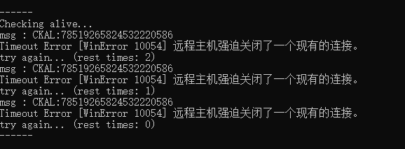

重连成功：

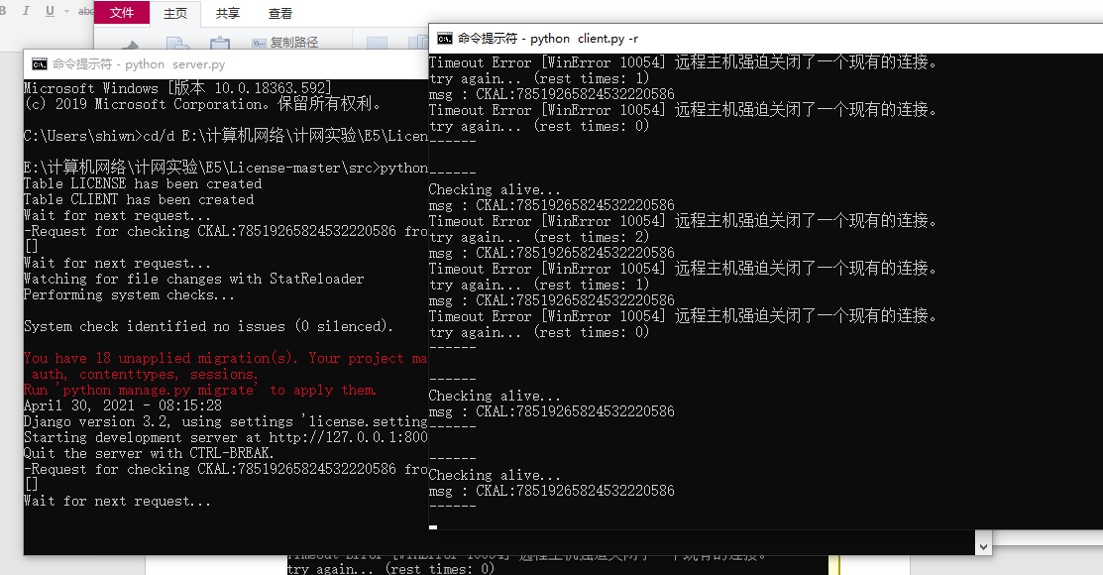

# 实验代码

本次实验的代码已上传于以下代码仓库：相同文件夹下

# 实验总结

了解了应用层传输的基本原理，对于socket API有了一个初步的了解。编程开始时我未能分清客户端和服务器端的次序，导致不断出现连接错误，后来确定了服务器端和客户端的关系后解决了问题。对于中断处理的数据库部分借鉴了GitHub开源数据库嵌入操作。